## AFS Alumni DK

### Referat fra Årsmøde og Generalforsamling 8. oktober 2024 afholdt på Karens Minde kulturhus, København SV.

Årsmødet startede kl. 17.00 med følgende program:

* **Velkommen og kort deltagerpræsentation ved AFS Alumni ved forperson Mie Engel Jønsson**

Efter kort præsentationsrunde gik årsmødet i gang, i år med AFS’ere fra årgang 1956 til 2002

* **AFS Alumnis Jubilæumslegat, motivering og overrækkelse ved Ea Stevns Matzon**

Årets jubilæumslegat blev givet til Johannes Nielsen, forperson i AFS Aalborg

Johannes blev indstillet af bestyrelsen i AFS Interkultur med følgende beskrivelse:

”Johannes har været særdeles aktiv som frivillig i Aalborg lokalforening og er nu forperson for foreningen. Johannes har som forperson i Aalborg været særdeles aktiv med at rekruttere nye frivillige. Med stor dedikation og ved brug af nye, kreative metoder er det lykkedes ham at etablere både en ny bestyrelse og en række tilknyttede teams. I det arbejde har han haft stort fokus på diversitet og været åben over for at integrere alle potentielle frivillige i lokalforeningen, uanset køn, alder, etnisk baggrund, handicaps osv. Han er god til at skabe struktur i det frivillige arbejde og har et godt blik for detaljerne. Samtidig er han engageret ud over det sædvanlige og er i høj grad med til at skabe dialog og debat på tværs af lokalforeninger. Hans engagement smitter af på resten af foreningen, og han viser med handling, at vi som forening kan lave forandringer og skabe udvikling.”

Vi ønsker Johannes tillykke med legatet!

Efter at have modtaget legatet sammen med bl.a. et års medlemskab af AFS-Alumni takkede Johannes og fortalte efterfølgende om sit engagement i AFS, som blev etableret ved en nabos mellemkomst. Det var tydeligt for deltagerne på årsmødet, at vi her mødte en meget engageret AFS’er, som havde været med til at skabe resultater i det Nordjyske. Fra to til nu otte aktive medlemmer i foreningen og med et pænt antal deltagere på især Efterskoleprogrammet.

* **Årets Hovedtaler**

For Emil var mødet med andre fra ”fremmede kulturer” ikke en uvant oplevelse. I hans barndomshjem nåede de at have adskillige udvekslingsstudenter boende, både som planlagte ophold men også i form af ”gæster på sofaen”, når noget var gået galt mellem en stipendiat og dennes værtsfamilie.

Emil kom selv på et helt særligt ophold i Peru, i en familie som boede en meget lang køretur fra lufthavnen, højt oppe i mere end 3000 meters højde over havet og i en familie, som i dag hører til Emils faste familie. Forsamlingen lyttede med stor interesse, Emils oplevelser lignede vist ikke noget af de, vi andre har været ude for.

Det var forfriskende at møde Emil, som efter sin første undren over forholdene, da han ankom, tog det hele som en positiv oplevelse, og fandt sin naturlige plads i denne meget katolske familie.

Et ophold uden mobiltelefon og Internet, og med bare tre fastnet telefonsamtaler til familien hjemme i Danmark. I et hus uden indlagt varmt vand eller træk og slip. Noget som dog er kommet til senere.

Tak for et dejligt oplæg!

* **Nyt fra AFS Interkultur ved Ida Vægter Rasmussen, AFS Interkultur, ’06 Malaysia. Næstformand i** **bestyrelsen i AFS Interkultur og Dansk repræsentant i AFS Sveriges styrelse fra 2022**

Ida satte med sit oplæg fokus på 2024-25 og den strategiudvikling, der har fundet sted med ambitioner indenfor områderne:

1. Frivillighed
2. Aktiviteter
3. Økonomi

Frivillighed: nye engagementsformer og fokus på fællesskaber

Aktiviteter: typer af programmer og antal deltagere, frivillig forankring i programmer

Økonomi: Stort behov for stabilisering af økonomien og genopbygning af egenkapital

AFS Huset er sat til salg – alternativ skal vi renovere inden for kort tid

Værtskapacitet: Fortsat store problemer med rekruttering af værtsfamilier trods reduceret værtetal.

**Sende-programmer:** I 2024 er der udsendt 116 helårsdeltagere mod 131 i 2023. Der er udsendt 41 på 18+ programmer mod 10 sidste år og sendt 4 deltagere er afsted på korte programmer.

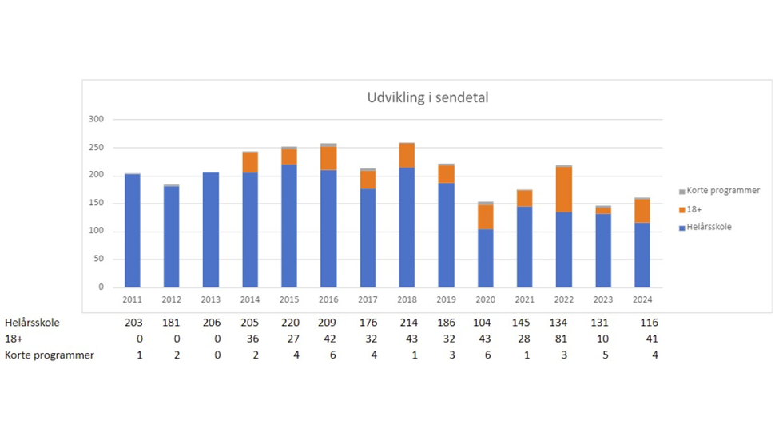

**Værte-programmer**: AFS-værter 49 deltagere på helårsprogrammer mod 53 i 2023 og 97 deltagere er værtet på 18 + programmer. 151 deltagere er værtet på korte programmer og 46 på øvrige programmer.

Et billede, der indeholder tekst, skærmbillede, Font/skrifttype, Parallel

Beskrivelsen er genereret automatisk

**Status på AFS-Sverige**

AFS-Sverige tilbyder kun helårsskoleprogrammer og i 2024 blev 31 sendt afsted og 48 deltagere har værtet i Sverige. Der vil først være drift i balance ved programtal omkring 50 sende og 50 værtsfamilier. Der er behov for en styrkelse af det svenske frivillige netværk for at kunne understøtte det.

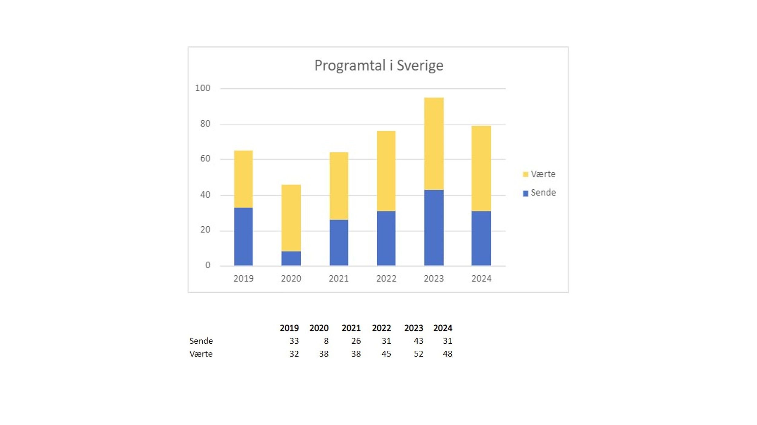**Ny International Strategi for 2024 – 28**

* Expand scholarships and fundraising
* Enhance our profile as an educational organization
* Create the best volunteer experience
* Deliver excellence and impact

Tak til Ida for deltagelse med oplæg!

* **Kirsten M. Anttila fik ordet til en meget personlig beretning om et livslangt engagement i AFS, der begyndte med et ophold i USA i 1955-56.**

Beretningen tog os fra ophold i beskyttelsesrum i en boligblok i Sydhavnen - nabo til Karens Minde - i 1942-43 via modtagelsen af de første breve fra værtsfamilien, som Kirsten var blevet tildelt i 1955, til en togtur til Bremen, hvor der stadig var tydelige spor efter verdenskrigen, til Bremerhaven og sejlturen med MS New York. Under hele opholdet mødte Kirsten og de øvrige deltagere Stephen Galatti, daværende Generaldirektør i og grundlægger af AFS International Scholarships, adskillige gange. Galatti udtalte et ønske/håb om, at danskerne engagerede sig i at styrke AFS i Danmark, og Kirsten var med til at stifte den første AFS lokalafdeling i Aarhus.

AFS fik indflydelse på Kirstens private liv med flere udlandsophold samt et stort professionelt internationalt engagement.

**Generalforsamlingen** startede efter en spisepause, hvor der var mulighed for uformel snak mellem deltagerne og med dagsorden i henhold til vedtægterne. 16 medlemmer deltog i generalforsamlingen.

## Referat

1. **Valg af dirigent**

Valg af dirigent. Fleming Friis Larsen blev enstemmigt valgt. Han konstaterede, at generalforsamlingen var omtrent lovligt varslet og indkaldt i henhold til vedtægterne.

1. **Bestyrelsens beretning og**
2. **Forelæggelse af principper for det fremtidige arbejde**

Bestyrelsens beretning til godkendelse. Beretningen var udsendt i forbindelse med indkaldelsen. Udover den rundsendte beretning havde formanden følgende mundtlige bemærkninger:

Jytte Tholstrup Svendsen, som blev genvalgt til bestyrelsen på sidste års Generalforsamling døde kort efter i 2023. Mie Engel Jønsson bad alle om at holde et minuts stilhed.

Herefter fortalte Mie, at det har været et usædvanligt år, hvor vi har skulle finde en ny arbejdsform med ny forperson efter Klaus trådte af. Mie Engel Jønsson blev overtalt til at tage opgaven på sig med stor støtte fra de øvrige medlemmer af bestyrelsen, som fordeler sig i de forskellige udvalg og med en stram mødestruktur.

Vi har et stort behov for at styrke vores økonomi, og det kan vi opnå gennem at få flere medlemmer af AFS-Alumni. Vi skal længere ud med det gode argument, at AFS-Alumnis formål er at støtte unge udvekslingsstudenter med rejselegater.

Vi har etableret et godt nyt samarbejde med AFS-I i forhold til uddeling af rejselegater. En koordinering der betyder, at ingen falder mellem to stole.

Bestyrelsen kan godt bruge flere hænder. Vi fordeler arbejdet ud i mindre selvkørende arbejdsgrupper, som så melder tilbage på mails eller på bestyrelsesmøderne. Vi har afholdt fire møder i løbet af året.

Vi har allerede et program for forskellige aktiviteter eller besøg på vej.

* Jesper Nygård, Adm. direktør i Realdania 4. marts 2025 kl. 18-20
* Henriette Christiansen, 15.junifonden, Arboretet 14. maj, 2025
* Tore Leifer. 17. juni kl. 15 - 17 Frederiksborg Slot i Hillerød
* Årgangsjubilæum. Afholdes i Kastrup i 25. oktober 2025

**Spørgsmål:** Hvad sker der med AFS-arkivet, når AFS flytter fra huset?

**Svar**: Det er der taget hånd om.

AFS Interkultur søger en frivillig med tid og lyst til at registrere indholdet af en reol, der står med uregistrerede arkivalier inden flytningen!

1. **Revideret regnskab fremlægges til godkendelse. Årsregnskabet udsendes med dagsorden**

Efter en gennemgang af regnskabet, forklarede Klaus Faartoft at Mobils Pay udgør en variabel omkostning i forhold til tidligere, hvor det kostede 50,- kr. pr måned at være med. Vi kan overveje at betale med bankoverførsler.

Spørgsmål til Jubilæumsfonden blev besvaret med, at de penge den blev tilført var dem, der kom ind når medlemmer betalte for meget i kontingent. Og at formålet med fonden alene var at give et legat til en frivillig, der havde gjort en ekstra indsats.

Regnskabet blev godkendt.

1. **Fastlæggelse af kontingent for det kommende kalenderår samt kontingent for medlemmer af AFS Interkultur.**

Bestyrelsen foreslår, at kontingent er uændret (enkelt 350 kr. / familie 600 kr. / firma 2.000 kr.). Medlemmer af AFS Interkultur betaler hhv. (enkelt 150 kr.). og familie 300 kr. pr år).

Carsten Buhl fremsatte forslag om en forhøjelse af kontingentet for almindelige medlemmer til 400,- kr. årlig. Begrundelsen var, at AFS-Alumni kører med årligt underskud.

Forslaget blev vedtaget. Det skal meldes ud, at dette først gælder fra 2025. Det er samtidig vigtigt at melde ud, at beløbet primært anvendes til legater til unge, der sendes ud. Bestyrelsen lovede at overveje sin kommunikation om dette nøje.

1. **Indkomne forslag**

Ingen forslag var indkommet

1. **Valg af bestyrelsesmedlemmer og suppleanter**

Bestyrelsen indstillede som medlemmer for en 2-årig periode:

• Birte Sørensen (modtager genvalg)

• Liisa Theilgaard (modtager genvalg)

• Ea Stevns Matzon (opstiller)

Alle blev valgt.

Valg af to suppleanter

Mads Kolte-Olsen stillede op som suppleant, og blev valgt for en etårig periode

1. **Valg af revisor og revisorsuppleant.**

Bestyrelsen foreslog genvalg af Carsten Buhl som revisor og genvalg af Klaus Faartoft som revisorsuppleant. Begge blev genvalgt.

1. **Evt.**

Birthe Holm Sørensen talte om og til Kirsten M. Anttila, der trak sig fra bestyrelsen i forbindelse med generalforsamlingen.

Stor tak til Kirsten som har betydet meget for hele AFS.

Tak for et godt arrangement fra Carsten Buhl.

Ref. Ea Stevns Matzon